Duhovne spodbude katoliškim vernikom v času koronavirusa
- 15 marec 2020
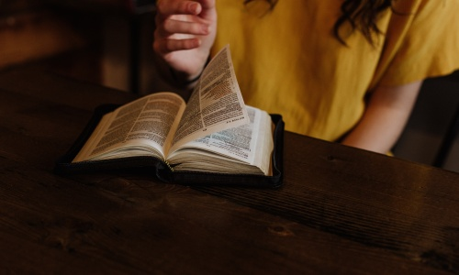
Zbrali smo nekaj duhovnih spodbud katoliškim vernikom:
- Dnevno prebiranje Božje besede ali brevirja (www.hozana.si)
- Vsak dan verniki naj preberejo odlomek dnevne Božje besede in premišljujejo o vsebini. Berila, psalm in evangelij so navedeni v katoliških koledarjih ter na spletni strani www.hozana.si. Lahko zmolijo del ali celoten brevir.
Slovenska katoliška založba Družina preko revije Magnificat ponuja v času, ko so zaradi izrednih razmer odpovedanesvete maše in je omejen dostop do bogoslužnih prostorov, prost dostop do vseh molitvenih vsebin. V postnem času vse do velike noči odpirajo popolnoma prost dostop do bogoslužno-molitvene revije Magnficat v spletni obliki . Za vsak dan so na voljo: dnevna berila, evangelij, mašna besedila, jutranja in večerna molitev,mediatcije, življenjepisi svetnikov in razmišljanja. Revija je dostopna na pametnih telefonih ali na računalniku.
- Spremljanje molitve (rožni venec, adoracija Najsvetejšega ipd.) ali svete maše preko spleta oz. radia ali televizije.
- Nacionalne in lokalne medijske hiše ter številne župnije ponujajo prenos v živo svetih maš, adoracije Najsvetejšega zakramenta ter drugih molitev. Prenos je mogoče spremljati tudi na socialnih omrežjih. Verniki naj dejavno spremljajo vsaj nedeljsko sveto mašo preko medijev.
- Adoracija v živo
- Prenos molitve slovenskih škofov
3. Prejem duhovnega obhajila
Škofje ordinariji do preklica podeljujejo slovenskim katoličanom spregled od dolžnosti udeležbe pri nedeljski sveti maši. Verniki naj nadomestijo odsotnost od svetega bogoslužja z molitvijo, postom, dobrimi deli, prebiranjem Božje besede, spremljanjem svete maše po radiu, TV oziroma spletu ter s prejemom duhovnega obhajila.
4. Molitev za zdravje
V času epidemije škofje vabijo vse duhovnike, redovnike, redovnice in vernike, da molijo molitev za zdravje.
- Molitvena ura za zdravje
- Molitvena ura k sv. Roku
5. Sveta tihota
»Brez tihote Bog izgine v hrupu. Če svet ne bo ponovno odkril tihote, je izgubljen. Potem se zemlja pogreza v nič. Dnevi v tihoti, samoti in popolnem postu so velika pomoč. So neverjetna milost, počasno očiščevanje, osebno srečanje z Bogom … Dnevi v tihoti, samoti in postu, ko se hraniš samo z Božjo besedo, človeku omogočajo, da usmeri svoje življenje k bistvenemu« (kard. Robert Sarah, Moč tihote, misel št. 134).
Vernike vabimo, da namenijo čas sveti tihoti.
6. Kateheza za 3. postno nedeljo (Slovenski katehetski urad)
Prenos datoteke
7. Prostovoljstvo
Slovenska karitas je v sklopu programa youngCaritas pričela z vseslovenskim povabilom mladim, da izrazijo pripravljenost za sodelovanje v predvidenem prostovoljskem delu za zagotavljanje pomoči ljudem v stiski v času epidemije. V sklopu prostovoljskega projekta NAŠ KRAJ, NAŠE SRCE se mladi lahko prijavijo za nudenje pomoči ranljivim skupinam v lokalnem okolju.
8. Marijine pesmi
Povezava do Marijinih pesmi, pesmi z notami ter Mladinska pesmarica.

Vir: Katoliška Cerkev

